Thema: Navigation zwischen den aktuellen Inventory-Apps
GitLab:
GIBSCMUI · GitLab (ifm-datalink.net)
App vs. semantisches Objekt
inventory-current_stock_analysis = GIB_GXC_CURRENT_STOCK
inventory-periodic_mdoc_analysis = GIB_GXC_PERIODIC_GDSMVMNT
inventory-periodic_stock_analysis = GIB_GXC_PERIODIC_STOCK
Navigation
- Live Bestandsanalyse
- Navigation von
  - inventory-current_stock_analysis
- nach
  - inventory-periodic_mdoc_analysis
  - inventory-periodic_stock_analysis
- periodische Bestandsanalyse
- Navigation von
  - inventory-periodic_stock_analysis
- nach
  - inventory-periodic_mdoc_analysis
  - inventory-current_stock_analysis
- periodische Materialbeleganalyse
- Navigation von
  - inventory-periodic_mdoc_analysis
- nach
  - inventory-periodic_stock_analysis
  - inventory-current_stock_analysis
Art der Navigation
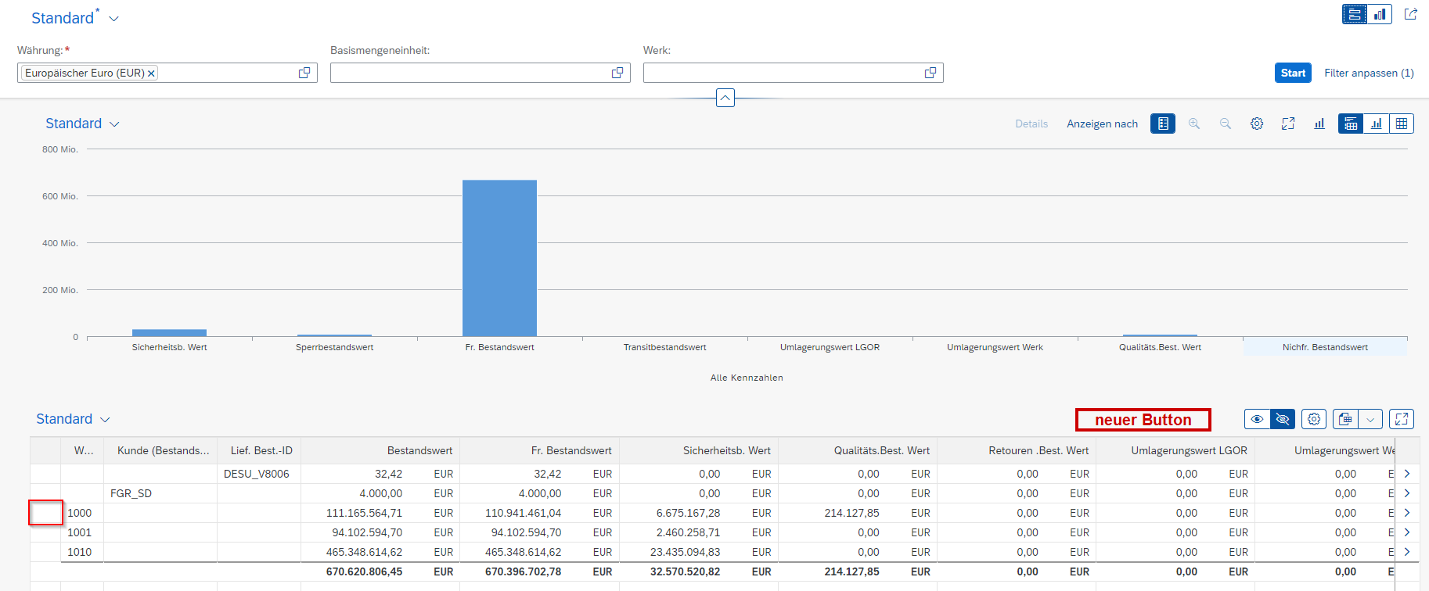

- Selektieren werden, soll genau eine Zeile. Absprung über einen Button, mit Popup und Auswahlmöglichkeiten, in welche App man springen möchte.
- Wenn technisch möglich, mit Rückwärtsnavigation in die vorherige App, mit genau der gleichen Selektion, wie vor dem Absprung in eine andere APP.
- Wie in dem oberen Bild zu sehen soll der Absprung in die anderen App’s auf Basis der aktuellen Aggregation geschehen
Wie behandeln wir Felder die nicht in einer anderen App sind ? Können die ignoriert werden ? z.B. periodic_mdoc_analysis-ProfitCenter nicht in anderen Apps
Die Schlüsselfelder der Apps sind fast gleich:

current_stock_analysis | periodic_stock_analysis | periodic_mdoc_analysis
Material | Material | Material
Plant | Plant | Plant
StorageLocation | StorageLocation | StorageLocation
Batch | Batch | Batch |  |  | mandatory
Supplier | Supplier | Supplier |  |  | Parameter
SDDocument | SDDocument | SDDocument
SDDocumentItem | SDDocumentItem | SDDocumentItem
WBSElementInternalID | WBSElementInternalID | WBSElementInternalID
Customer | Customer | Customer
SpecialStockIdfgStockOwner | SpecialStockIdfgStockOwner | SpecialStockIdfgStockOwner
 | InventoryStockType | InventoryStockType
InventorySpecialStockType | InventorySpecialStockType | InventorySpecialStockType
Currency | Currency | Currency
 | YearPeriod | PostingDate
 | P_StartDate = Default(Heute - 2 Monate)
 | P_EndDate = Default(Heute)
 | P_PeriodType = M
V2 | @OData.publish: true | @OData.publish: true
/GIB/C_DCC_STOCK_TYP_QUERY | /GIB/I_DCC_GDSMVMNT_QUERY_CDS | /GIB/I_DCC_STCK_PER_QUERY_CDS
/GIB/C_DCC_STOCK_TYP_QUERY | /GIB/I_DCC_GDSMVMNT_QUERY | /GIB/I_DCC_STCK_PER_QUERY

Legende
mandatory
Parameter
Service
CDS-View

